Microsoft Office Word 2007

Office PowerPoint 2007

บทที่ 8
การทำงานกับอัลบั้มรูป
หลังจากจบบทเรียนนี้ คุณจะสามารถใช้งานเกี่ยวกับ :-
- การสร้างและตกแต่งรูปภาพให้เป็นอัลบั้มที่นำเสนอได้ทันที

การสร้างและตกแต่งรูปภาพให้เป็นอัลบั้มที่นำเสนอได้ทันที
จากการทำงานกับรูปภาพปกติ คุณสามารถสร้างรูปภาพเป็นอัลบั้มได้ มีขั้นตอนดังนี้
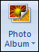
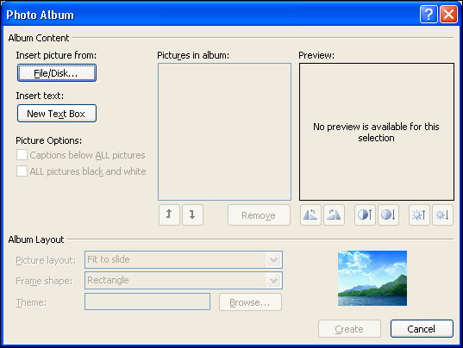
- คลิกแท็บ Insert เลือกปุ่ม จะปรากฏไดอะล็อกบ็อกซ์ Photo Album
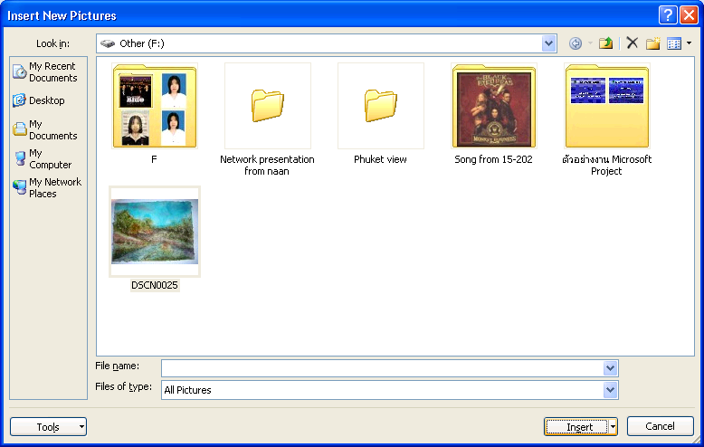
- คลิกปุ่ม เพื่อเลือกตำแหน่งที่เก็บข้อมูลและชื่อไฟล์รูปภาพที่ต้องการ เสร็จแล้วคลิกปุ่ม Insert
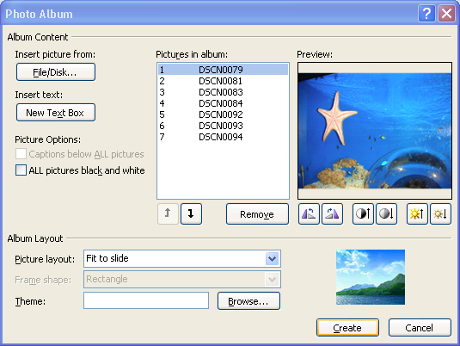
- ต้องการเลือกชื่อไฟล์อื่นอีก ให้คลิกปุ่ม เลือกชื่อไฟล์รูปภาพตามที่ต้องการ จะปรากฎชื่อไฟล์ภาพในกรอบตัวอย่าง Pictures in album
- กำหนดรายละเอียดเพิ่มเติมได้ โดยคลิกเลือกรูปภาพ แล้วคลิกปุ่มเครื่องมือด้านล่าง
หมุนภาพ
ปรับความคมชัด
ปรับความสว่าง

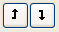
- ถ้าต้องการเปลี่ยนลำดับของภาพ คลิกปุ่ม หรือถ้าต้องการลบภาพ คลิกปุ่ม
- ในส่วนของ Picture Options: คลิกที่คำสั่ง ☑ All pictures black and white จะมีผลทำให้รูปภาพทั้งหมดเป็นสีขาว-ดำ
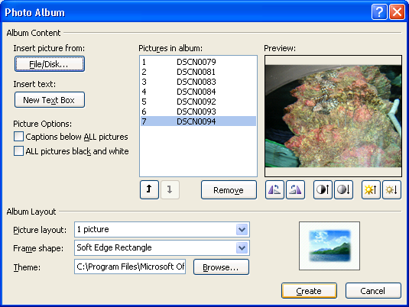
- ในส่วนของ Album Layout เลือกโครงสร้างของอัลบั้มภาพ ดูตัวอย่างจากกรอบด้านขวา เสร็จแล้วคลิกปุ่ม
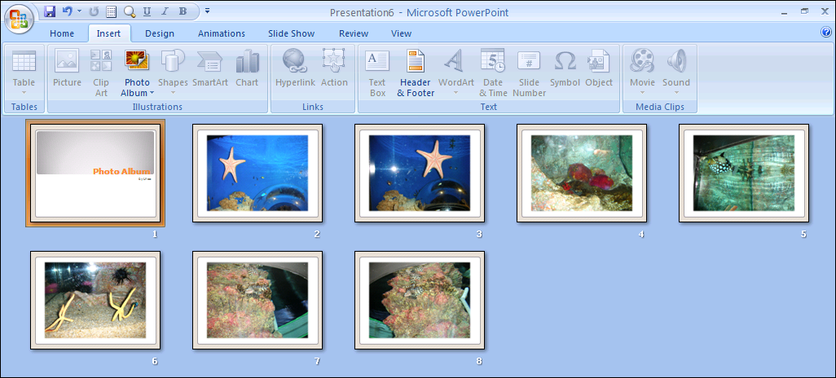
- จะปรากฏภาพทั้งหมดในสไลด์ใหม่
การแก้ไขอัลบั้มภาพที่สร้างไว้
หลังจากที่คุณสร้างอัลบั้มภาพเสร็จแล้ว ต้องการแก้ไข มีขั้นตอนดังนี้
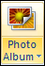
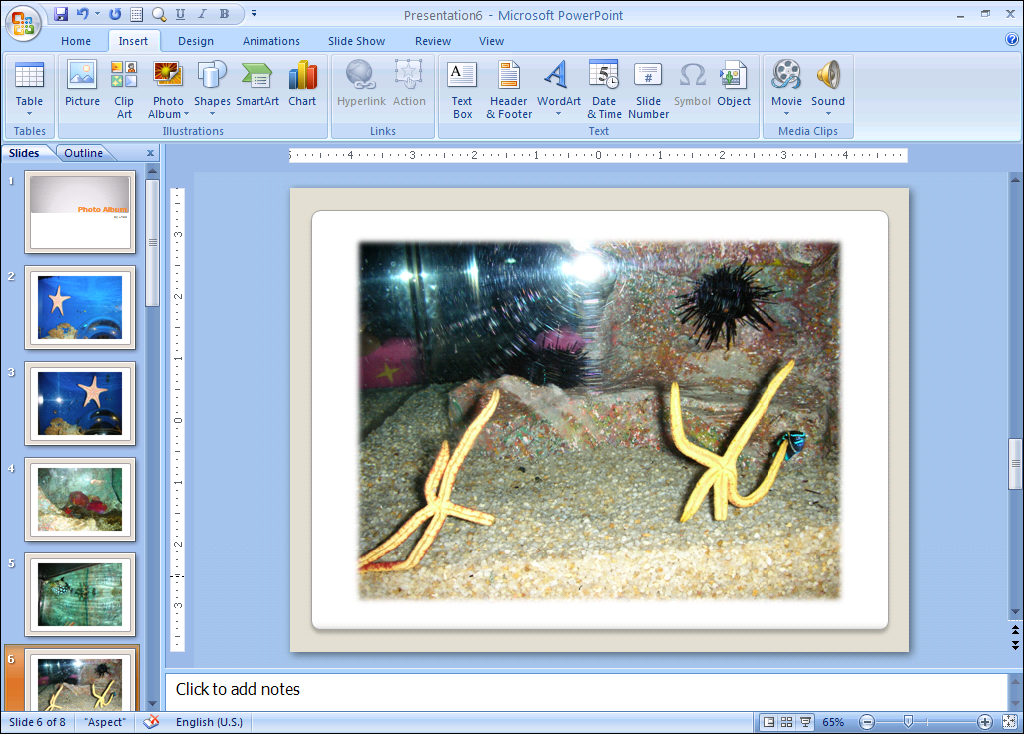
- อยู่ที่ไฟล์อัลบั้มภาพ
- คลิกแท็บ Insert แล้วคลิกลูกศรลงของปุ่ม จะมีคำสั่งให้เลือก คลิกที่คำสั่ง
จะปรากฎไดอะล็อกบ็อกซ์ให้กำหนดหรือแก้ไขรายละเอียด
- จากตัวอย่างนี้ทำการเพิ่มรูปภาพเข้าไปในอัลบั้ม โดยการคลิกปุ่ม
แล้วเลือกรูปภาพที่ต้องการเข้ามาเพิ่ม
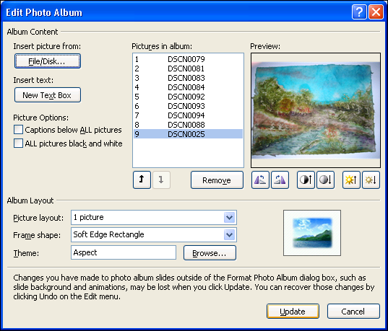
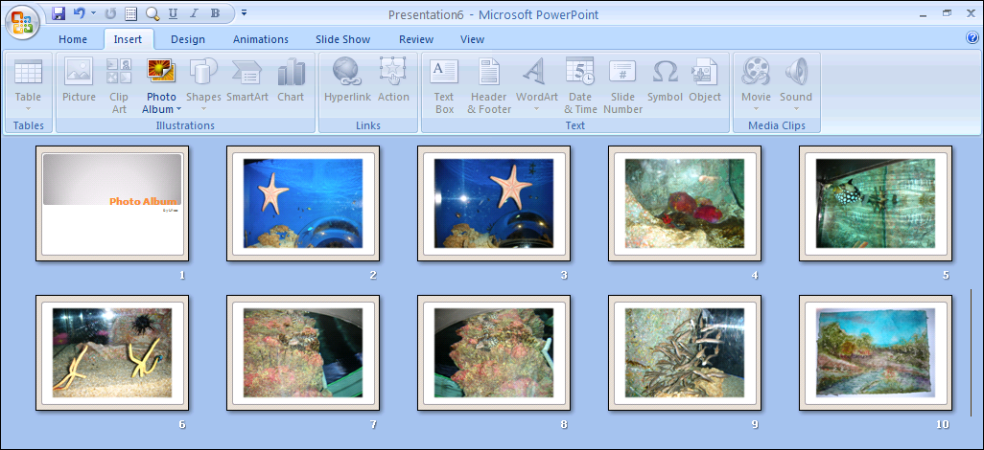
- เมื่อทำการแก้ไขรายละเอียดเสร็จแล้ว คลิกปุ่ม
จะปรากฏรูปภาพที่เพิ่มในอัลบั้มรูปนั้น

